**Teisėjas ryšiams su dalyviais/ Competitors Relation Officer**

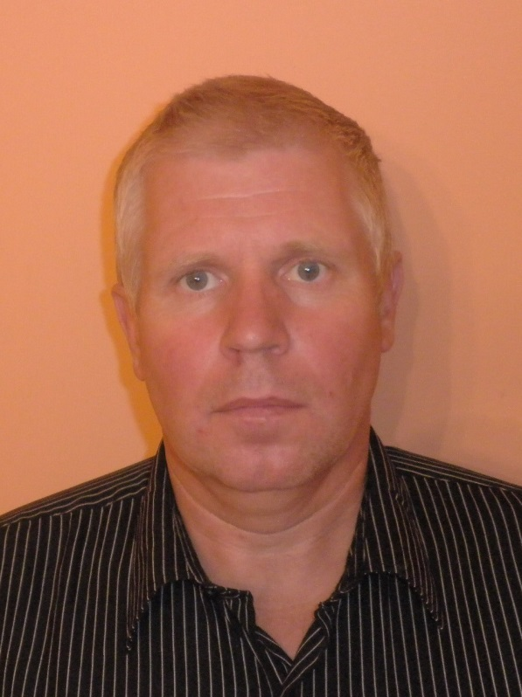

**GINTAUTAS ADOMAITIS**

**Kalbos/** **Language:** Lietuvių k. / Lithuanian

Rusų k. / Russian

**Tel. nr.: +370 616 24964**

**Darbo grafikas/Schedule**

**2016-09-10 (šeštadienis/saturday)**

11:00 – 12:30 Administracinė komisija/Administrative checks

13:00 Pirmas SKK posėdis/1st Stewards meeting

13:30 – 14:30 Priešstartinė zona/ Pre-start area

14:40 Vairuotojų susirinkimas/Driver briefing

15:00 – 16:00 Priešstartinė zona/ Pre-start area

16:15 Antras SKK posėdis/2nd Stewards meeting

16:30 Priešstartinė zona/ Pre-start area

**2016-09-11 (sekmadienis/Sunday)**

09:30 Priešstartinė zona/ Pre-start area

Trečias SKK posėdis/3rd Stewards meeting

Ketvirtas SKK posėdis/4th Stewards meeting

Apdovanojimų ceremonija/Prize giving ceremony